


1.3
3
เรื่อง ลักษณะและจำนวนโครโมโซมของมนุษย์

วันที่ ____ / ____ / ____

ชื่อ _________________________________ นามสกุล ________________________ ชั้น ___________ เลขที่ ___________

คำชี้แจง ให้นักเรียนแต่ละกลุ่มปฏิบัติดังนี้
1. อ่านวิธีทำกิจกรรมการทดลองให้เข้าใจ 2. ตอบคำถามก่อนทำกิจกรรม
3. ทำกิจกรรมและบันทึกผล 4. ตอบคำถามหลังทำกิจกรรม

ได้คะแนน
................................
คะแนนเต็ม 10 คะแนน

ลักษณะและจำนวนโครโมโซมของมนุษย์


วัสดุอุปกรณ์

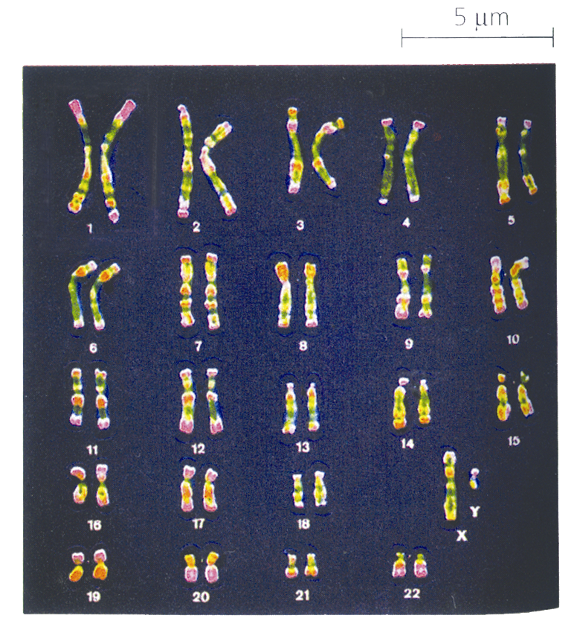

ภาพแสดงจำนวนและลักษณะโครโมโซมของมนุษย์ จำนวน 1 ภาพ
วิธีทำ
1. ศึกษาภาพโครโมโซมของมนุษย์
2. สังเกตลักษณะของโครโมโซมแต่ละโครโมโซม นับจำนวนโครโมโซม
บันทึกผล
จำนวนและลักษณะโครโมโซมของมนุษย์

คำถามก่อนทำกิจกรรม
?

ปัญหา
1. ปัญหาของการทำกิจกรรมนี้คืออะไร____________________________________________________
_________________________________________________________________________________
สมมุติฐาน
2. นักเรียนคิดว่า มนุษย์มีโครโมโซมจำนวนกี่โครโมโซม กี่คู่ และขนาดเป็นอย่างไร _________________
__________________________________________________________________________________
บันทึกผลการทำกิจกรรม
?

_________________________________________________________________________________
_________________________________________________________________________________
_________________________________________________________________________________

แปลความหมายและสรุปผล
?

คำถามหลังทำกิจกรรม
1. โครโมโซมของมนุษย์มีจำนวนกี่โครโมโซม กี่คู่
__________________________________________________________________________________

2. โครโมโซมแต่ละโครโมโซมมีลักษณะเหมือนกันหรือไม่ อย่างไร
__________________________________________________________________________________
__________________________________________________________________________________

3. มนุษย์ทุกคนต้องมีโครโมโซมลักษณะเหมือนกันและจำนวนเท่ากันหรือไม่ อย่างไร
__________________________________________________________________________________
__________________________________________________________________________________

4. สิ่งมีชีวิตชนิดอื่น เช่น แมว ลิง ข้าวโพด มีจำนวนโครโมโซมเท่ากันหรือไม่ อย่างไร
__________________________________________________________________________________
__________________________________________________________________________________

5. สิ่งมีชีวิตชนิดเดียวกันมีจำนวนโครโมโซมเท่ากันหรือไม่ อย่างไร
__________________________________________________________________________________
__________________________________________________________________________________

